与謝野町公共建築物等における地域産
木材の利用促進に関する基本方針

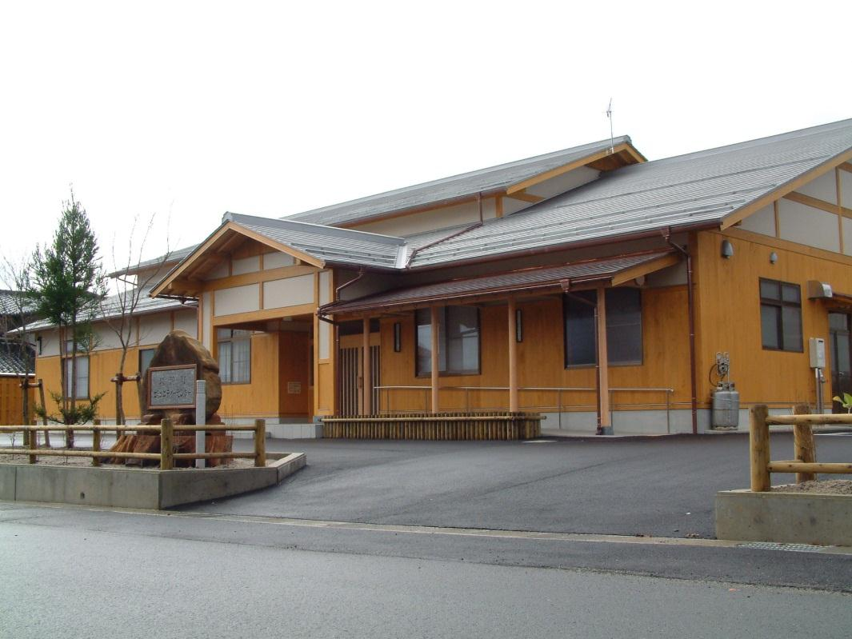

岩滝コミュニティーセンター

与謝野町

平成２５年３月
与謝野町公共建築物等における地域産木材等の利用促進に関する基本方針

平成２５年３月策定

第１ 目的
与謝野町の森林面積は約8,156haあり総面積の約76％を占めています。そのうち森林所有者や財産区等によって針葉樹（スギ・ヒノキ）を中心に育成されてきた人工林は約2,843haあり、森林面積の約35％を占め、木材等の林産物生産、水源涵養、災害防止など、町民のくらしと深く結びついています。
しかしながら、長引く木材価格の低迷や担い手不足など、林業生産活動が全般にわたって停滞していることから、森林所有者だけでは森林の管理を十分に行うことが困難になっており、このような状況を改善するため、木材利用を推進する取り組みが求められています。
この基本方針は、公共建築物等における木材の利用の促進に関する法律（平成22年法律第36号。以下「法」）第9条第1項の規定に基づき、京都府が定める「公共建築物等における京都府産木材の利用促進に関する基本方針」に即して、与謝野町が実施する公共建築物等の整備にあたって、積極的に地域産木材の利用を促進するために必要な事項を定めるものです。

第２ 公共建築物等における地域産木材利用促進の意義
木材は、調湿性に優れ、断熱性が高く、さらにはリラックス効果があるなど、人に優しい、心安まる素材であるとともに、再生産可能な素材であり、その利用を促進することは、森林の持つ多面的機能の発揮を通じて、資源循環型社会の形成や、地域経済の活性化に資するものです。
公共建築物等は、広く町民一般の利用に供されるものであり、町が地域産木材を公共建築物等に積極的に利用し、その取り組み状況や効果等を発信することにより、町民に対して木との触れ合いや木の良さを実感する機会や木材の特性、木材利用の効果を幅広く提供することができるとともに、木材需要の創出による様々な波及効果によって、木材の需要を拡大することによる森林の適正な整備や、地域経済の活性化、雇用の創出等も期待できます。

第３ 与謝野町が整備する公共建築物等への木材の利用促進の基本事項
１ 木材利用促進を図る公共建築物
(1) 対象
与謝野町の庁舎のほか、町立の教育施設、文化施設、スポーツ施設、福祉施設、医療施設等の町民が利用する機会が多い公共建築物や、町営住宅を対象とします。
(2) 木造化を推進する範囲
公共建築物の整備においては、以下に掲げる①から④の場合を除いて、原則、地域産木材、若しくは府内産木材を使った木造とします。
① 建築基準法等の法令や施設の設置基準などにより、木造化することが困難な場合。
② 建築物に求められる強度、耐久性等の性能を満たすために極めて断面積の大きな木材を使用する必要があるなど、構造計画やコストの面で木造化が困難な場合。
③ 施設の用途や保安、維持管理などの特殊性により、木造化することが困難な場合。
④ その他、木造化することに困難な理由がある場合。

２ 土木工事
与謝野町が実施する土木工事または公共建築物、公園などの外構工事における各種資材及び仮設資材を対象とします。

３ その他
町が公共建築物等に導入する備品・家具・調度品等や、町が実施する行事等で使用する各種資材を対象とします。

４ 地域産木材の定義
原則として宮津・与謝・丹後地域からの搬出過程の分かる木材とします。

５ 京都府産木材の定義
原則として「ウッドマイレージＣＯ₂認証木材※」とします。

※ ウッドマイレージＣＯ₂認証木材
「京都府産木材認証制度」により、京都府産材であることや輸送時に排出される二酸化炭素の削減量が証明された木材

第４ 与謝野町が整備する公共建築物等における木材利用の目標
１ 公共建築物の木造化・内装木質化
与謝野町が整備する以下の施設は、原則として内装の木質化を積極的に推進するとともに、可能な限り木造整備を進めます。
①学校施設
②社会福祉施設
③医療施設
④スポーツ施設
⑤社会教育施設
⑥文化・観光施設
⑦住宅施設
⑧公園施設
⑨庁舎
⑩その他①～⑨に類する施設

２ 土木工事
与謝野町が実施する下記施設の整備については、土木工事または外構工事での各種資材及び仮設資材などで、京都府産材の木材製品を積極的に使用します。
①道路施設（林道・作業道を含む）
②公園施設
③河川施設
④外構施設
⑤その他①～④に類する施設

３ その他
町有施設における机、椅子、書架などの調度品や、町が実施する行事等で使用する資材で調達可能なものについては、出来る限り地域産木材、若しくは京都府産木材を使用した木製品とします。

付則
この基本方針は、平成２５年４月１日から適用する。

